JARVIS v2
Assistente Pessoal Inteligente Multidispositivo
Especificação ponta a ponta para Codex: Render + Neon sem Prisma + Holograma animado futurista
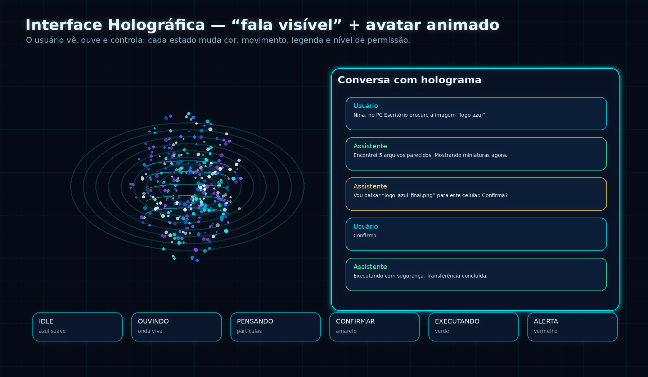
FUNÇÃO REAL: Este documento descreve uma plataforma autorizada pelo usuário para controlar aparelhos próprios vinculados. O Jarvis não deve burlar senhas, permissões, contas, aplicativos ou sistemas de terceiros. Toda ação executável exige confirmação explícita antes de acontecer.

0. Como o Codex deve usar este documento
- Criar o repositório do zero com a estrutura indicada na seção 10.
- Começar pelo MVP: API no Render, banco Neon, migrações SQL sem Prisma, cadastro de usuário, cadastro de aparelho, WebSocket e fluxo de comando/confirmar/executar.
- Implementar primeiro o Agent Windows com busca rápida de arquivos e miniaturas; automação de aplicativos fica para fase posterior.
- Implementar a interface holográfica como componente reutilizável no mobile e web, mesmo que no MVP seja uma animação básica com estados reais.
- Criar testes automatizados garantindo que nenhuma ferramenta execute ação antes de uma confirmação válida.
REGRA INEGOCIÁVEL: A confirmação obrigatória deve existir no backend, no app mobile, no web e no agente local. Não pode ser apenas uma regra visual.

1. Resposta arquitetural: precisamos de API e banco?
Sim. Para um Jarvis estilo produto de startup, com aparelhos vinculados, conta de usuário, comandos remotos, histórico, personalização e auditoria, precisamos de um backend hospedado e de um banco de dados. O backend não substitui o agente local: ele coordena, autentica, registra, roteia e sincroniza. A execução real acontece nos aparelhos autorizados do usuário.
Componente | Responsabilidade | Observação
Render — jarvis-api | Autenticação, WebSocket, fila de comandos, pareamento de aparelhos, confirmações, auditoria e roteamento. | Hospedagem principal da API.
Render — jarvis-web | Site institucional, painel web, dashboard de aparelhos, permissões e histórico. | Pode ser Static Site ou Web Service.
Render — jarvis-worker | Tarefas assíncronas: limpeza de códigos expirados, notificações, retry de comandos e processamento leve. | Separar do servidor web evita travamentos.
Neon Postgres | Banco transacional: usuários, dispositivos, comandos, logs, preferências, personalidade e permissões. | Sem Prisma. Usar SQL versionado e driver pg.
Jarvis Agent | Roda no PC/notebook. Indexa arquivos, responde buscas, gera miniaturas e executa ações confirmadas. | Sem agente local, a API não acessa arquivos do aparelho.
App Mobile | Entrada por voz/texto, botão flutuante, holograma, confirmação, visualização de resultados e recebimento de arquivos. | Android primeiro; iOS depois por restrições de background.

2. Stack definida
Camada | Tecnologia recomendada | Motivo
Backend API | Node.js + TypeScript + Fastify + ws/socket.io + pg | Rápido para Codex implementar, bom para WebSocket e sem ORM obrigatório.
Banco | Neon Postgres | PostgreSQL gerenciado, bom para produto web/mobile e fácil deploy.
Migrações | SQL puro + script migrate.ts | Atende a regra SEM PRISMA e permite deploy direto no banco.
Hospedagem | Render | API, site, workers e configuração via render.yaml.
Mobile | Flutter | Um app para Android/iOS com interface futurista e animações.
Web/Painel | Next.js ou React/Vite | Dashboard e site institucional no Render.
Agent Windows | Python + FastAPI local + SQLite FTS5 + watchdog + PySide6 opcional | Melhor acesso a arquivos, automação e indexação no Windows.
Animação holográfica | Flutter CustomPainter/Rive/Lottie; Web com Three.js/Lottie | Permite visual de holograma, partículas, ondas e fala em texto.
Voz | Whisper/OpenAI STT ou Vosk local; Piper/OpenAI/ElevenLabs para TTS | Começa simples e evolui para vozes premium.
Notificações | Firebase Cloud Messaging/Web Push | Entrega avisos para celular e navegador.

3. Arquitetura ponta a ponta v2
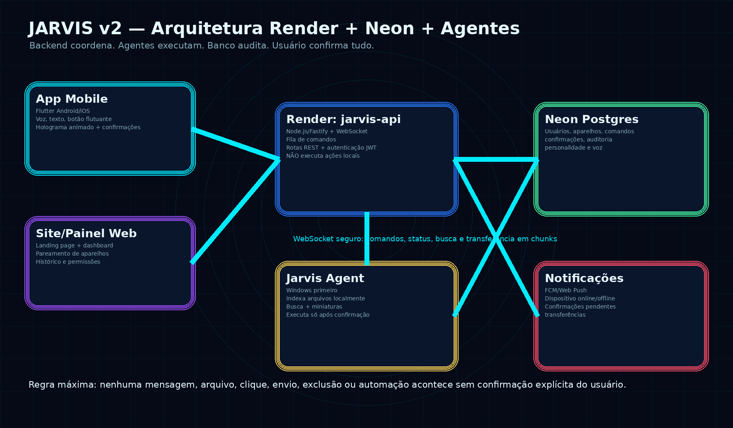
- O app mobile e o painel web conversam com a API do Render.
- O Jarvis Agent mantém uma conexão WebSocket autenticada com a API para receber comandos em tempo real.
- O Neon armazena somente metadados, permissões, status, comandos, auditoria e personalização. Arquivos reais ficam nos aparelhos até o usuário pedir transferência.
- Quando o usuário pede um arquivo, o agente local busca no índice do próprio aparelho, retorna resultados e miniaturas; o usuário escolhe visualmente; o sistema pede confirmação; só então transfere.
- Para arquivos grandes, a transferência deve ser em chunks com retomada. Armazenamento externo tipo Cloudflare R2/S3 fica como opção futura, não obrigatório no MVP.

4. Banco de dados Neon sem Prisma
A regra do projeto é não usar Prisma. O banco será gerenciado por SQL puro versionado dentro do repositório. O backend deve usar o pacote pg/node-postgres ou driver equivalente, lendo DATABASE_URL das variáveis de ambiente do Render.
MIGRAÇÕES: Usar uma tabela schema_migrations para garantir que cada migração rode apenas uma vez. O script de migração deve falhar o deploy se algum SQL falhar.

4.1 Estrutura de pastas de banco
api/
db/
migrations/
001_init.sql
002_indexes_and_search.sql
003_hologram_personality.sql
seeds/
001_dev_user.sql
scripts/
migrate.ts
check-db.ts

4.2 Migration 001_init.sql
-- api/db/migrations/001_init.sql
BEGIN;

CREATE TABLE IF NOT EXISTS schema_migrations (
version VARCHAR(120) PRIMARY KEY,
applied_at TIMESTAMPTZ NOT NULL DEFAULT NOW()
);

CREATE TABLE IF NOT EXISTS users (
id UUID PRIMARY KEY DEFAULT gen_random_uuid(),
name VARCHAR(160) NOT NULL,
email VARCHAR(220) UNIQUE NOT NULL,
password_hash TEXT NOT NULL,
created_at TIMESTAMPTZ NOT NULL DEFAULT NOW(),
updated_at TIMESTAMPTZ NOT NULL DEFAULT NOW()
);

CREATE TABLE IF NOT EXISTS user_settings (
user_id UUID PRIMARY KEY REFERENCES users(id) ON DELETE CASCADE,
assistant_name VARCHAR(80) NOT NULL DEFAULT 'Jarvis',
wake_phrases TEXT[] NOT NULL DEFAULT ARRAY['hey jarvis','olá jarvis'],
response_tone VARCHAR(80) NOT NULL DEFAULT 'futurista_direto',
require_confirmation_for_all_actions BOOLEAN NOT NULL DEFAULT TRUE,
floating_button_enabled BOOLEAN NOT NULL DEFAULT TRUE,
always_listening_enabled BOOLEAN NOT NULL DEFAULT FALSE,
created_at TIMESTAMPTZ NOT NULL DEFAULT NOW(),
updated_at TIMESTAMPTZ NOT NULL DEFAULT NOW()
);

CREATE TABLE IF NOT EXISTS devices (
id UUID PRIMARY KEY DEFAULT gen_random_uuid(),
user_id UUID NOT NULL REFERENCES users(id) ON DELETE CASCADE,
friendly_name VARCHAR(120) NOT NULL,
device_type VARCHAR(40) NOT NULL CHECK (device_type IN ('mobile','desktop','notebook','tablet','web')),
platform VARCHAR(60) NOT NULL,
public_key TEXT NOT NULL,
status VARCHAR(40) NOT NULL DEFAULT 'offline',
last_seen_at TIMESTAMPTZ,
created_at TIMESTAMPTZ NOT NULL DEFAULT NOW(),
UNIQUE(user_id, friendly_name)
);

CREATE TABLE IF NOT EXISTS device_capabilities (
id UUID PRIMARY KEY DEFAULT gen_random_uuid(),
device_id UUID NOT NULL REFERENCES devices(id) ON DELETE CASCADE,
capability VARCHAR(80) NOT NULL,
enabled BOOLEAN NOT NULL DEFAULT TRUE,
UNIQUE(device_id, capability)
);

CREATE TABLE IF NOT EXISTS device_pairing_codes (
id UUID PRIMARY KEY DEFAULT gen_random_uuid(),
user_id UUID NOT NULL REFERENCES users(id) ON DELETE CASCADE,
code_hash TEXT NOT NULL,
requested_device_name VARCHAR(120),
expires_at TIMESTAMPTZ NOT NULL,
consumed_at TIMESTAMPTZ,
created_at TIMESTAMPTZ NOT NULL DEFAULT NOW()
);

CREATE TABLE IF NOT EXISTS commands (
id UUID PRIMARY KEY DEFAULT gen_random_uuid(),
user_id UUID NOT NULL REFERENCES users(id) ON DELETE CASCADE,
source_device_id UUID REFERENCES devices(id) ON DELETE SET NULL,
target_device_id UUID REFERENCES devices(id) ON DELETE SET NULL,
raw_text TEXT NOT NULL,
interpreted_intent VARCHAR(120),
status VARCHAR(40) NOT NULL DEFAULT 'draft',
risk_level VARCHAR(40) NOT NULL DEFAULT 'medium',
created_at TIMESTAMPTZ NOT NULL DEFAULT NOW(),
updated_at TIMESTAMPTZ NOT NULL DEFAULT NOW()
);

CREATE TABLE IF NOT EXISTS command_steps (
id UUID PRIMARY KEY DEFAULT gen_random_uuid(),
command_id UUID NOT NULL REFERENCES commands(id) ON DELETE CASCADE,
step_order INTEGER NOT NULL,
tool_name VARCHAR(120) NOT NULL,
human_summary TEXT NOT NULL,
payload_json JSONB NOT NULL DEFAULT '{}'::jsonb,
status VARCHAR(40) NOT NULL DEFAULT 'pending',
created_at TIMESTAMPTZ NOT NULL DEFAULT NOW(),
UNIQUE(command_id, step_order)
);

CREATE TABLE IF NOT EXISTS confirmation_requests (
id UUID PRIMARY KEY DEFAULT gen_random_uuid(),
command_id UUID NOT NULL REFERENCES commands(id) ON DELETE CASCADE,
user_id UUID NOT NULL REFERENCES users(id) ON DELETE CASCADE,
summary TEXT NOT NULL,
confirmation_phrase VARCHAR(120) NOT NULL DEFAULT 'Confirmo',
status VARCHAR(40) NOT NULL DEFAULT 'pending',
expires_at TIMESTAMPTZ NOT NULL,
confirmed_at TIMESTAMPTZ,
rejected_at TIMESTAMPTZ,
created_at TIMESTAMPTZ NOT NULL DEFAULT NOW()
);

CREATE TABLE IF NOT EXISTS file_index_cache (
id UUID PRIMARY KEY DEFAULT gen_random_uuid(),
user_id UUID NOT NULL REFERENCES users(id) ON DELETE CASCADE,
device_id UUID NOT NULL REFERENCES devices(id) ON DELETE CASCADE,
local_file_id VARCHAR(240) NOT NULL,
file_name TEXT NOT NULL,
file_ext VARCHAR(30),
file_kind VARCHAR(40),
file_size BIGINT,
file_path_hint TEXT,
modified_at TIMESTAMPTZ,
thumbnail_token TEXT,
last_seen_at TIMESTAMPTZ NOT NULL DEFAULT NOW(),
UNIQUE(device_id, local_file_id)
);

CREATE TABLE IF NOT EXISTS file_transfers (
id UUID PRIMARY KEY DEFAULT gen_random_uuid(),
user_id UUID NOT NULL REFERENCES users(id) ON DELETE CASCADE,
command_id UUID REFERENCES commands(id) ON DELETE SET NULL,
source_device_id UUID NOT NULL REFERENCES devices(id) ON DELETE CASCADE,
destination_device_id UUID NOT NULL REFERENCES devices(id) ON DELETE CASCADE,
local_file_id VARCHAR(240) NOT NULL,
file_name TEXT NOT NULL,
status VARCHAR(40) NOT NULL DEFAULT 'pending',
bytes_total BIGINT,
bytes_sent BIGINT NOT NULL DEFAULT 0,
created_at TIMESTAMPTZ NOT NULL DEFAULT NOW(),
completed_at TIMESTAMPTZ
);

CREATE TABLE IF NOT EXISTS audit_logs (
id UUID PRIMARY KEY DEFAULT gen_random_uuid(),
user_id UUID REFERENCES users(id) ON DELETE SET NULL,
device_id UUID REFERENCES devices(id) ON DELETE SET NULL,
command_id UUID REFERENCES commands(id) ON DELETE SET NULL,
action VARCHAR(160) NOT NULL,
details_json JSONB NOT NULL DEFAULT '{}'::jsonb,
created_at TIMESTAMPTZ NOT NULL DEFAULT NOW()
);

COMMIT;

4.3 Migration 002_indexes_and_search.sql
-- api/db/migrations/002_indexes_and_search.sql
BEGIN;

CREATE INDEX IF NOT EXISTS idx_devices_user_status ON devices(user_id, status);
CREATE INDEX IF NOT EXISTS idx_commands_user_status ON commands(user_id, status, created_at DESC);
CREATE INDEX IF NOT EXISTS idx_confirmations_user_status ON confirmation_requests(user_id, status, expires_at);
CREATE INDEX IF NOT EXISTS idx_file_cache_device_name ON file_index_cache(device_id, lower(file_name));
CREATE INDEX IF NOT EXISTS idx_file_cache_user_kind ON file_index_cache(user_id, file_kind, modified_at DESC);
CREATE INDEX IF NOT EXISTS idx_audit_user_created ON audit_logs(user_id, created_at DESC);

-- Opcional: habilitar busca por similaridade no Postgres quando permitido no projeto Neon.
-- CREATE EXTENSION IF NOT EXISTS pg_trgm;
-- CREATE INDEX IF NOT EXISTS idx_file_cache_name_trgm ON file_index_cache USING gin (lower(file_name) gin_trgm_ops);

COMMIT;

4.4 Migration 003_hologram_personality.sql
-- api/db/migrations/003_hologram_personality.sql
BEGIN;

CREATE TABLE IF NOT EXISTS assistant_voice_profiles (
id UUID PRIMARY KEY DEFAULT gen_random_uuid(),
user_id UUID NOT NULL REFERENCES users(id) ON DELETE CASCADE,
provider VARCHAR(80) NOT NULL DEFAULT 'local',
voice_name VARCHAR(120) NOT NULL,
gender_style VARCHAR(40),
speed NUMERIC(4,2) NOT NULL DEFAULT 1.00,
pitch NUMERIC(4,2) NOT NULL DEFAULT 1.00,
enabled BOOLEAN NOT NULL DEFAULT TRUE,
created_at TIMESTAMPTZ NOT NULL DEFAULT NOW()
);

CREATE TABLE IF NOT EXISTS assistant_personality_memory (
id UUID PRIMARY KEY DEFAULT gen_random_uuid(),
user_id UUID NOT NULL REFERENCES users(id) ON DELETE CASCADE,
memory_type VARCHAR(80) NOT NULL,
content TEXT NOT NULL,
confidence NUMERIC(4,3) NOT NULL DEFAULT 0.700,
approved_by_user BOOLEAN NOT NULL DEFAULT FALSE,
created_at TIMESTAMPTZ NOT NULL DEFAULT NOW(),
updated_at TIMESTAMPTZ NOT NULL DEFAULT NOW()
);

CREATE TABLE IF NOT EXISTS hologram_presets (
id UUID PRIMARY KEY DEFAULT gen_random_uuid(),
user_id UUID REFERENCES users(id) ON DELETE CASCADE,
preset_name VARCHAR(120) NOT NULL,
primary_color VARCHAR(20) NOT NULL DEFAULT '#00E8FF',
secondary_color VARCHAR(20) NOT NULL DEFAULT '#7B61FF',
animation_style VARCHAR(80) NOT NULL DEFAULT 'iron_hologram_particles',
subtitle_style VARCHAR(80) NOT NULL DEFAULT 'typewriter_neon',
created_at TIMESTAMPTZ NOT NULL DEFAULT NOW()
);

COMMIT;

4.5 Script de migração migrate.ts
// api/scripts/migrate.ts
import fs from 'node:fs';
import path from 'node:path';
import { Client } from 'pg';

const DATABASE_URL = process.env.DATABASE_URL;
if (!DATABASE_URL) {
throw new Error('DATABASE_URL não configurada. Configure no Render com a connection string do Neon.');
}

async function ensureMigrationTable(client: Client) {
await client.query(`
CREATE TABLE IF NOT EXISTS schema_migrations (
version VARCHAR(120) PRIMARY KEY,
applied_at TIMESTAMPTZ NOT NULL DEFAULT NOW()
)
`);
}

async function hasMigration(client: Client, version: string) {
const result = await client.query('SELECT version FROM schema_migrations WHERE version = $1', [version]);
return result.rowCount > 0;
}

async function main() {
const client = new Client({ connectionString: DATABASE_URL, ssl: { rejectUnauthorized: false } });
await client.connect();
try {
await ensureMigrationTable(client);
const migrationsDir = path.resolve(process.cwd(), 'db', 'migrations');
const files = fs.readdirSync(migrationsDir).filter(f => f.endsWith('.sql')).sort();

for (const file of files) {
const version = file.replace('.sql', '');
if (await hasMigration(client, version)) {
console.log(`skip ${version}`);
continue;
}
console.log(`apply ${version}`);
const sql = fs.readFileSync(path.join(migrationsDir, file), 'utf8');
await client.query('BEGIN');
try {
await client.query(sql);
await client.query('INSERT INTO schema_migrations(version) VALUES($1)', [version]);
await client.query('COMMIT');
} catch (err) {
await client.query('ROLLBACK');
throw err;
}
}
} finally {
await client.end();
}
}

main().catch((err) => {
console.error(err);
process.exit(1);
});

5. Deploy no Render
A API, o worker e o painel/site devem ser hospedados no Render. A configuração deve ficar versionada em render.yaml para facilitar deploy reproducível. Variáveis sensíveis devem ficar em Environment Variables/Secrets do Render, nunca no Git.
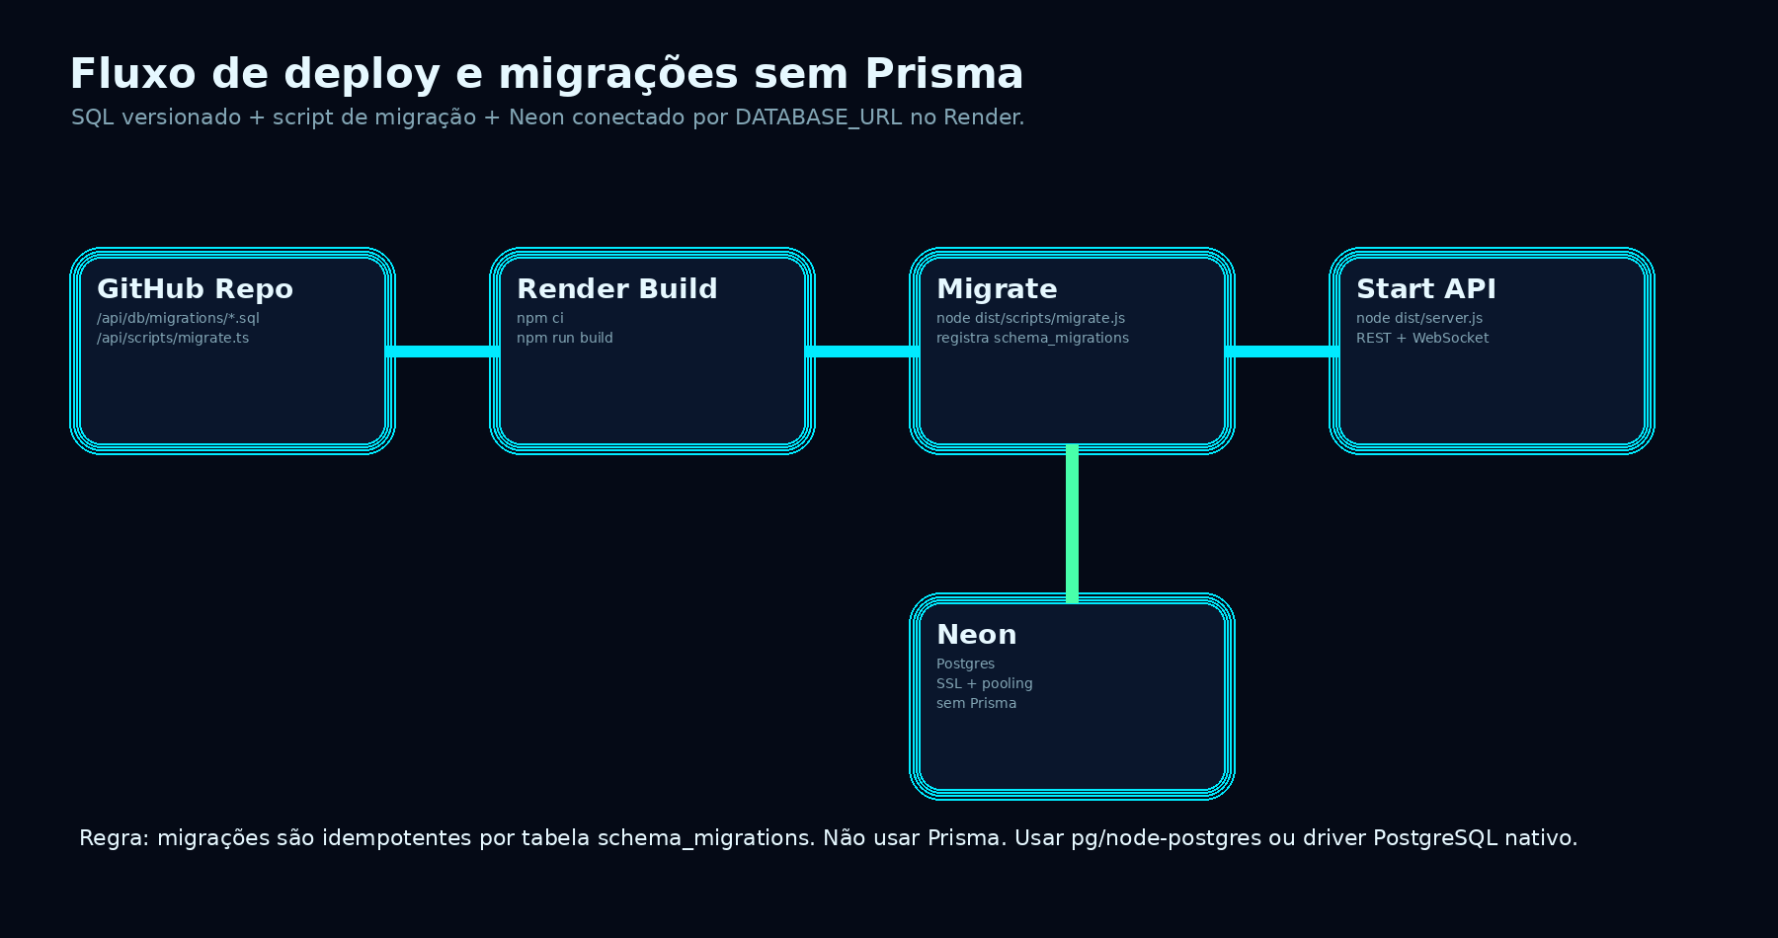
render.yaml inicial
# render.yaml — exemplo base
services:
- type: web
name: jarvis-api
runtime: node
rootDir: api
plan: free
buildCommand: npm ci && npm run build
startCommand: npm run db:migrate && npm run start
envVars:
- key: NODE_ENV
value: production
- key: DATABASE_URL
sync: false
- key: JWT_SECRET
sync: false
- key: DEVICE_TOKEN_SECRET
sync: false
- key: CORS_ORIGIN
value: https://jarvis-web.onrender.com

- type: web
name: jarvis-web
runtime: node
rootDir: apps/web
plan: free
buildCommand: npm ci && npm run build
startCommand: npm run start
envVars:
- key: NEXT_PUBLIC_API_URL
value: https://jarvis-api.onrender.com

- type: worker
name: jarvis-worker
runtime: node
rootDir: api
plan: free
buildCommand: npm ci && npm run build
startCommand: npm run worker
envVars:
- key: NODE_ENV
value: production
- key: DATABASE_URL
sync: false
- key: JWT_SECRET
sync: false
DESEMPENHO: Em produção, avaliar planos pagos para WebSocket sempre ativo e baixa latência. No plano gratuito podem existir cold starts/limitações que afetam “respostas instantâneas”.

6. Fluxo de comando remoto completo
Etapa | Descrição | Quem executa
1. Entrada | Usuário toca botão flutuante, entra no app, fala pelo wake word ou digita. | App mobile/web
2. Transcrição | Áudio vira texto. Pode ser local ou serviço de STT. | App/API
3. Interpretação | IA transforma pedido em intenção e plano preliminar. | API ou app
4. Roteamento | API identifica aparelho alvo: “PC Escritório”, “Notebook Loja”. | Render API
5. Busca | Agent consulta índice local rápido e retorna resultados com miniaturas. | Jarvis Agent
6. Escolha visual | App mostra cards futuristas dos arquivos parecidos. | App mobile/web
7. Confirmação | Jarvis mostra exatamente o que fará e pede confirmação. | App + API
8. Execução | Somente após confirmação, o agente transfere/envia/abre/executa. | Jarvis Agent
9. Auditoria | Log imutável de ação, horário, aparelho, confirmação e resultado. | API + Neon

Exemplo de experiência esperada
Usuário: "Nina, no PC Escritório tem uma imagem chamada logo azul. Baixa para mim."

Jarvis:
"Encontrei 5 arquivos parecidos no PC Escritório."
[mostra miniaturas]
1. logo_azul_final.png — Desktop/Clientes — 2,1 MB — modificado hoje
2. logo azul transparente.png — Downloads — 1,7 MB — modificado ontem
3. logomarca azul site.jpg — Imagens/Site — 800 KB — modificado em 12/06

Usuário: "A segunda."

Jarvis:
"Vou baixar 'logo azul transparente.png' do PC Escritório para este celular.
Confirma esta ação?"

Usuário: "Confirmo."

Jarvis:
"Transferência concluída. Salvei em Downloads/Jarvis."

7. Confirmação obrigatória em todos os níveis
- Toda ação com efeito externo deve criar confirmation_request no banco.
- O agente só recebe token de execução depois que a confirmação está marcada como confirmed no backend.
- A confirmação deve expirar em poucos minutos.
- O resumo da confirmação precisa mostrar origem, destino, arquivo/app/contato e ação exata.
- O usuário pode rejeitar por voz, texto ou botão.
- Comando ambíguo nunca executa; ele pergunta qual opção o usuário quer.
// Pseudocódigo obrigatório no agente local
async function executeTool(step) {
const confirmation = await api.getConfirmationStatus(step.commandId);
if (!confirmation || confirmation.status !== 'confirmed') {
throw new Error('Ação bloqueada: confirmação obrigatória ausente.');
}
return runLocalTool(step.toolName, step.payload);
}

8. Interface holográfica futurista

O Jarvis deve conversar por meio de um holograma animado, com legenda da fala em texto, partículas, ondas de áudio e estados visuais claros. A interface precisa parecer avançada, mas sempre legível e objetiva.
Estado | Visual | Texto/voz | Uso
Idle | Holograma em baixa intensidade, partículas lentas, azul/ciano. | “Toque ou diga o nome escolhido para falar.” | Aguardando interação.
Listening | Onda circular reagindo ao microfone, brilho maior. | Legenda parcial do que o usuário está dizendo. | Captura de voz.
Thinking | Partículas orbitando rápido, pulso central. | “Analisando…” com etapas curtas. | Interpretação do comando.
Results | Cards translúcidos, miniaturas, ranking por semelhança. | “Encontrei estas opções. Qual você quer?” | Busca/seleção.
Confirm | Cor amarela/neon, borda pulsante, resumo em destaque. | “Confirma esta ação?” | Ação pendente.
Executing | Cor verde/ciano, barra holográfica de progresso. | “Executando com segurança…” | Transferência ou automação.
Blocked/Error | Vermelho controlado, ícone de escudo. | “Bloqueei porque falta confirmação/permissão.” | Segurança e falhas.

- O texto da fala do Jarvis deve aparecer em estilo legenda holográfica, com efeito typewriter e destaque nas palavras importantes: nome do arquivo, aparelho, destino e ação.
- O usuário pode escolher voz feminina, masculina, robótica, natural, séria ou descontraída.
- O nome do assistente e a frase de chamada são configuráveis: “Hey Jarvis”, “Olá Nina”, “Ei Alfred”.
- A personalidade deve aprender preferências aprovadas pelo usuário: gírias, tom direto, humor, formalidade, respostas curtas ou detalhadas.
- O aprendizado de estilo não pode liberar ações. Personalidade muda linguagem, nunca permissões.

8.1 Especificação visual
Elemento | Descrição para o Codex/UI
Tema | Dark premium, fundo preto-azulado, glassmorphism, bordas ciano, brilho neon suave, profundidade 3D.
Holograma | Avatar abstrato/rosto/anel de partículas com animação por estado. Não precisa copiar personagem famoso; deve ser original.
Tipografia | Títulos futuristas, texto comum muito legível. Evitar fonte fina demais.
Cards | Translúcidos, com miniatura, nome do arquivo, pasta, tamanho, data e score de semelhança.
Botão flutuante | Pequeno orb ciano com pulso. Ao tocar, abre captura de voz. Permissão configurável pelo usuário.
Confirmação | Tela/modal impossível de confundir: resumo + botões Confirmar/Cancelar + confirmação por voz.

8.2 Componente HoloAvatar
// Interface conceitual para Flutter/React
<HoloAvatar
state="listening | thinking | speaking | confirm | executing | error | idle"
assistantName="Nina"
transcript="Encontrei 5 imagens parecidas..."
audioLevel={0.72}
primaryColor="#00E8FF"
secondaryColor="#7B61FF"
personality="brasileiro_direto"
/>

9. Modos de uso no celular
Modo | Descrição | Observação de segurança
Botão flutuante opcional | Ícone pequeno por cima da tela para tocar e falar com o Jarvis sem abrir o app. | Pedir permissão clara. O usuário pode desligar.
Dentro do app | Conversa por texto e voz com holograma em tela cheia. | Modo principal e mais confiável.
Wake word opcional | Usuário escolhe frase de chamada e aceita microfone em segundo plano quando o sistema permitir. | Não deve ser obrigatório. Mostrar aviso de bateria/privacidade.
Texto | Usuário digita comandos quando não quiser falar. | Sempre disponível.

ANDROID: No Android moderno, microfone em background e overlay têm restrições. O MVP deve priorizar botão flutuante e app aberto. Wake word sempre ativa fica como recurso opcional e transparente.

10. Estrutura do repositório
jarvis-ai/
README.md
render.yaml
docs/
product-spec.docx
api-contracts.md
security-model.md
ux-hologram-spec.md

api/
package.json
tsconfig.json
db/
migrations/
001_init.sql
002_indexes_and_search.sql
003_hologram_personality.sql
seeds/
scripts/
migrate.ts
check-db.ts
src/
server.ts
app.ts
config/env.ts
db/pool.ts
auth/
devices/
commands/
confirmations/
files/
websocket/
workers/
audit/
ai/

apps/
web/
package.json
src/components/HoloAvatar.tsx
src/components/ConfirmationModal.tsx
src/pages/dashboard/
mobile/
pubspec.yaml
lib/
main.dart
features/hologram/
features/voice/
features/chat/
features/devices/
features/confirmations/
features/files/

agents/
windows/
pyproject.toml
jarvis_agent/
main.py
config.py
auth.py
websocket_client.py
file_indexer.py
search_engine.py
thumbnails.py
transfer.py
tools/
open_app.py
file_actions.py
browser_actions.py
confirmation_guard.py
tests/

packages/
protocol/
command.schema.json
websocket-events.md

11. API inicial
Método | Rota | Função
POST | /auth/register | Criar conta.
POST | /auth/login | Login e emissão de JWT.
POST | /devices/pairing-code | Gerar código de pareamento.
POST | /devices/claim | Vincular aparelho usando código temporário.
GET | /devices | Listar aparelhos do usuário.
POST | /commands | Criar comando por texto/voz já transcrito.
POST | /commands/:id/search-files | Roteia busca para o agente alvo.
POST | /confirmations/:id/confirm | Confirmar ação.
POST | /confirmations/:id/reject | Cancelar ação.
GET | /audit | Histórico de comandos e ações.
WS | /ws/agent | Canal seguro dos agentes locais.
WS | /ws/client | Canal do app/web para status em tempo real.

12. Eventos WebSocket
// client -> api
{ "type": "command.created", "commandId": "uuid", "rawText": "Nina, procure logo azul no PC Escritório" }

// api -> agent
{ "type": "file.search.request", "requestId": "uuid", "query": "logo azul", "limit": 10 }

// agent -> api
{ "type": "file.search.results", "requestId": "uuid", "results": [
{ "localFileId": "abc", "fileName": "logo_azul_final.png", "score": 0.94, "size": 2100000, "thumbnailToken": "tkn" }
]}

// api -> client
{ "type": "confirmation.required", "confirmationId": "uuid", "summary": "Vou baixar logo_azul_final.png do PC Escritório para este celular." }

// api -> agent after confirmed
{ "type": "action.execute", "commandId": "uuid", "executionToken": "signed-short-lived-token", "step": {...} }

13. Busca rápida de arquivos
- O agente local deve manter índice incremental em SQLite, não depender de varredura completa a cada comando.
- Usar watchdog para monitorar mudanças em pastas autorizadas pelo usuário.
- Extrair: nome, extensão, pasta, tamanho, modificação, tipo, dimensões de imagem, miniatura e hash parcial.
- Busca por semelhança: normalização de acentos, lower-case, tokenização, fuzzy match e ranking por recência/tipo.
- Resultado deve retornar rápido: meta de 300 ms a 1,5 s para índices comuns; miniaturas podem carregar em streaming.
- Nunca enviar caminho completo sensível ao celular sem mascarar quando necessário; mostrar caminho amigável.
# Exemplo de ranking local no Agent
score = (
0.50 * fuzzy_name_similarity(query, file_name) +
0.20 * token_overlap(query, file_name) +
0.15 * file_type_boost(requested_kind, file_kind) +
0.10 * recency_boost(modified_at) +
0.05 * user_usage_boost(file_id)
)

14. Segurança e privacidade
- O Jarvis deve explicar sua função real no onboarding: “posso ajudar a localizar arquivos e executar tarefas nos seus próprios aparelhos vinculados, sempre com confirmação”.
- Permissões por aparelho, pasta, tipo de arquivo, app e ação.
- Pareamento com código temporário, expiração curta, confirmação em aparelho já confiável quando possível.
- Tokens de execução curtos e de uso único.
- Logs de auditoria para toda tentativa, confirmação, cancelamento e execução.
- Sem automação invisível para burlar segurança de app, senha, WhatsApp, e-mail ou sistema operacional.
- Dados sensíveis no banco devem ser mínimos. Arquivos permanecem no dispositivo até transferência aprovada.
- Permitir “modo pausa”: desativar agentes, microfone, botão flutuante e notificações.

15. Personalidade, voz e aprendizado do usuário
- O usuário escolhe nome do assistente, wake phrase, voz, velocidade, tom e estilo de resposta.
- O Jarvis pode aprender expressões e gírias do usuário, mas deve pedir aprovação para memórias permanentes relevantes.
- Configurações de personalidade não alteram permissões de segurança.
- Exemplos de personalidade: “direto e comercial”, “brasileiro com gírias”, “secretária profissional”, “robótico futurista”, “humorado leve”.
{
"assistantName": "Nina",
"wakePhrases": ["hey nina", "olá nina"],
"voice": { "provider": "local", "voiceName": "female_br_01", "speed": 1.05 },
"personality": {
"tone": "brasileiro_direto",
"slangLevel": 0.35,
"humorLevel": 0.20,
"answerLength": "curta_objetiva"
}
}

16. MVP recomendado
Fase | Entrega | Critério de pronto
MVP 0 | API Render + Neon + migrações SQL + auth + devices. | Deploy funcional, migrations rodam sem Prisma, login e cadastro de aparelho.
MVP 1 | Agent Windows com indexação local e WebSocket. | Celular/web consegue pedir busca e receber resultados reais do PC.
MVP 2 | App mobile com texto, botão de voz e holograma básico. | Usuário conversa, vê resultados e confirma ações.
MVP 3 | Transferência de arquivo confirmada. | Arquivo sai do PC para o celular somente após confirmação.
MVP 4 | Voz/TTS, personalização e botão flutuante. | Nome, voz e estilo configuráveis.
MVP 5 | Automações de apps/sites com sandbox de segurança. | Abrir app, procurar arquivo e preparar ação; executar só confirmado.

17. Critérios de aceite para o Codex
- O projeto sobe localmente com docker compose opcional para Postgres local, mas produção usa Neon.
- Nenhum import de Prisma existe no repositório.
- npm run db:migrate aplica SQLs no Neon usando DATABASE_URL.
- render.yaml existe na raiz e descreve api, web e worker.
- A API bloqueia execução quando confirmation_request não está confirmed.
- O Agent também bloqueia execução se não receber executionToken válido.
- A tela de confirmação exibe resumo claro antes de executar.
- O HoloAvatar possui pelo menos os estados idle, listening, thinking, confirm, executing e error.
- Busca de arquivos retorna nome, tipo, tamanho, data, score e miniatura/token.
- Logs de auditoria registram sucesso, cancelamento e bloqueio de segurança.

18. Prompt inicial para enviar ao Codex
Crie do zero um repositório chamado jarvis-ai com a arquitetura deste documento.

Regras obrigatórias:
1. Usar Render para hospedar API, Web e Worker.
2. Usar Neon Postgres como banco.
3. Não usar Prisma em nenhuma parte do projeto.
4. Usar migrações SQL versionadas em api/db/migrations e script api/scripts/migrate.ts com pg.
5. Toda ação executável precisa de confirmation_request confirmada antes de rodar.
6. Implementar API Node.js TypeScript Fastify + WebSocket.
7. Implementar estrutura inicial do app mobile Flutter com componente HoloAvatar futurista.
8. Implementar estrutura inicial do Agent Windows em Python com indexação local e busca fuzzy de arquivos.
9. Criar render.yaml pronto para deploy.
10. Criar README com passo a passo de desenvolvimento local e deploy no Render/Neon.

Comece pelo MVP 0 e MVP 1. Não tente implementar WhatsApp, e-mail ou automação completa na primeira etapa. Primeiro faça autenticação, aparelhos, WebSocket, migrações, busca de arquivos e confirmação obrigatória.

19. Referências técnicas para implementação
- Render Environment Variables and Secrets: https://render.com/docs/configure-environment-variables
- Render Blueprints / render.yaml: https://render.com/docs/infrastructure-as-code
- Neon connection strings: https://neon.com/docs/connect/connect-from-any-app
- Neon connection pooling: https://neon.com/docs/connect/connection-pooling
- Android foreground service types: https://developer.android.com/develop/background-work/services/fgs/service-types
- Android restrictions for foreground service from background: https://developer.android.com/develop/background-work/services/fgs/restrictions-bg-start
- Lottie documentation: https://lottie.airbnb.tech/

